Arquitectura y Algoritmos De Los Cuatro Tipos De Agentes

**Architecture and algorithms of the four types of intelligent agents**

Luís Antonio Hernández Herrera

Angello Gaitan Lopez

*Facultad de Ingenierías, Universidad Tecnológica de Pereira*

Correo-e: [luishernandez@utp.edu.co](mailto:luishernandez@utp.edu.co)

[angello29@utp.edu.co](mailto:angello29@utp.edu.co)

***Resumen*—La tecnología de agentes se ha demostrado ser una ciencia computacional avanzada capaz de lograr mejoras sustanciales en un rango de aplicaciones debido a su paradigma de la estructura de toma de decisiones basado en el razonamiento cognitivo. En este sentido, el artículo presenta el desarrollo de los 4 tipos de agentes y el cómo estos pueden influir en el desarrollo de nuevas tecnologías, como controlar el tráfico en algunas zonas, ordenar bases de datos y recopilar datos agrupándolos según su conveniencia y según las exigencias he inconvenientes que estos presenten según el campo en el que se apliquen a su vez teniendo en cuenta cual de los cuatro tipos se aplique ya sea percepción-acción,bien informado,con metas y con beneficios.**

***Palabras clave—* agente,entorno,sensores,simulación**

***Abstract*—** **Agent technology has been shown to be an advanced computational science capable of achieving substantial improvements in a range of applications due to its paradigm of decision-making structure based on cognitive reasoning. In this sense, the article presents the development of the 4 types of agents and how these can influence the development of new technologies, such as controlling traffic in some areas, ordering databases and collecting data grouped according to their convenience and according to the requirements and inconveniences that these present according to the field in which they are applied in turn taking into account which of the four types is applied either perception-action, well informed, with goals and with benefits**.

***Key Word* —** **agent, environment, sensors, simulation**

1. INTRODUCCIÓN

Un agente es todo aquello que puede considerarse que percibe su ambiente mediante sensores y que responde o actúa en tal ambiente por medio de efectores, tal como se muestra en la figura 1

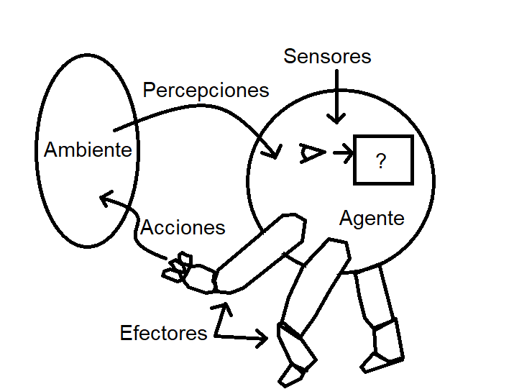

Figura 1. Elementos de un agente

Ejemplo de un agente natural:

Agente : Cuerpo biológico

Entorno: naturaleza

Sensores: ojos, oídos, lengua, piel, etc

Efectores: piernas, brazos, manos, etc

Ejemplo de agentes artificiales:

Agentes Hardware(robots)

Interactúan directamente con un entorno

físico, Disponen de un “cuerpo” físico

Sensores: cámaras, sensores infrarrojos, etc

Efectores: ruedas/piernas, manipuladores, etc

Agentes Software(softbots):

Actúan en entornos virtuales

no necesitan manipular físicamente el entorno

Sensores y Efectores: dependientes del entorno

1. TIPOS DE AGENTES
2. AGENTE DE REFLEJO SIMPLE

También conocido como Reactivo, Este tipo de agente no contiene internamente estados y sus procesos o acciones que realiza son respuestas a la entrada de percepciones, a esta conexión entre percepciones y acciones se las denomina reglas de condición-acción. Ejemplo: Si el carro de adelante está frenando entonces empiece a frenar.

*Arquitectura

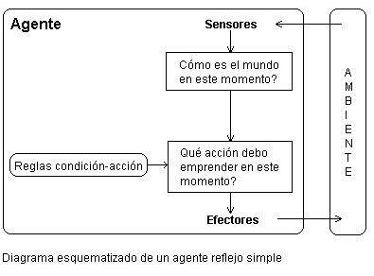

B. AGENTE BIEN INFORMADO

Conocido también como agente de reflejo con estado interno, este tipo de agente guarda estados internos lo que nos sirve sin consideración para ejecutar una acción. Los sensores no nos pueden informar a la vez de todos los estados que maneja nuestro ambiente, es por este caso que el agente necesita actualizar algo de información en el estado interno. Esto le permite discernir que entre estados del ambiente que generan la misma entrada de percepciones pero, sin embargo; para cada uno de los estados se necesitan acciones distintas.

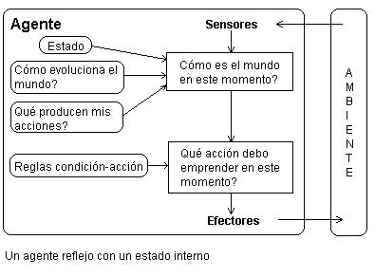

*Arquitectura

C. AGENTE CON METAS

Además de los estados, los agentes necesitan cierto tipo de información sobre sus metas Estas metas van a detallar las situaciones a las que se desea llegar de este modo, el programa de agente puede combinar las metas con la información de los resultados (acciones) que emprenda y de esta manera poder elegir aquellas acciones que permitan alcanzar la meta.

*Arquitectura

La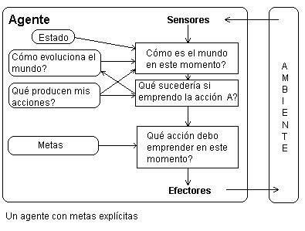

D. AGENTE CON BENEFICIO-UTILIDAD

Las metas por sí solas me garantizan la obtención de una conducta de alta calidad. En mi programa de agente se podría tener un conjunto de metas pero la obtención de éstas no me garantizan distinciones entre estados felices e infelices, mediante una medida de desempeño se podría establecer una comparación entre los diversos estados del mundo (ambientes) para poder encontrar el estado de felicidad para el agente. Este estado ofrecerá una mayor utilidad al agente.

*Arquitectura

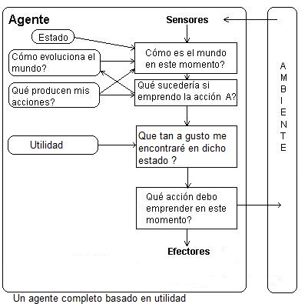

1. CONCLUSIONES

La arquitectura basada en agentes inteligentes demuestra ser un mecanismo válido para el desarrollo modularidad y flexibilidad de sistemas, facilitando el desarrollo en grupo.

Los mecanismos de adaptación facilitan los procesos de desarrollo y/o actividades.

REFERENCIAS

1. Https://sites.google.com/site/mayinteligenciartificial/estructura-de-los-agentes-inteligentes
2. https://issuu.com/ingenieriaarquitecturausat/docs/-alonso--cuaderno-de-apuntes-de-clase---inteligenc

1. http://www.exa.unicen.edu.ar/catedras/optia/public_html/2018%20Agentes%20inteligentes.pdf